## Tích hợp Domain vào Sophos UTM

Để có thể quản lý các user trong Domain uit.local theo cơ chế Active Directory đã thiết lập qua tường lửa Sophos UTM, chúng ta tích hợp domain này với Sophos UTM như sau:

* **Bước 1:** Khởi động và kiểm tra các máy Domain Controller và Firewall Sophos UTM đã hoạt động ổn định chưa. Kiểm tra và đặt mật khẩu cho tài khoản Administrator trên máy Domain Controller nếu chưa thiết lập mật khẩu.
* **Bước 2:** Kết nối vào WebAdmin của Firewall Sophos UTM.

## Vào Definitions & Users > Authentication Services > Chọn Server > Chọn New Authentication Server...

* 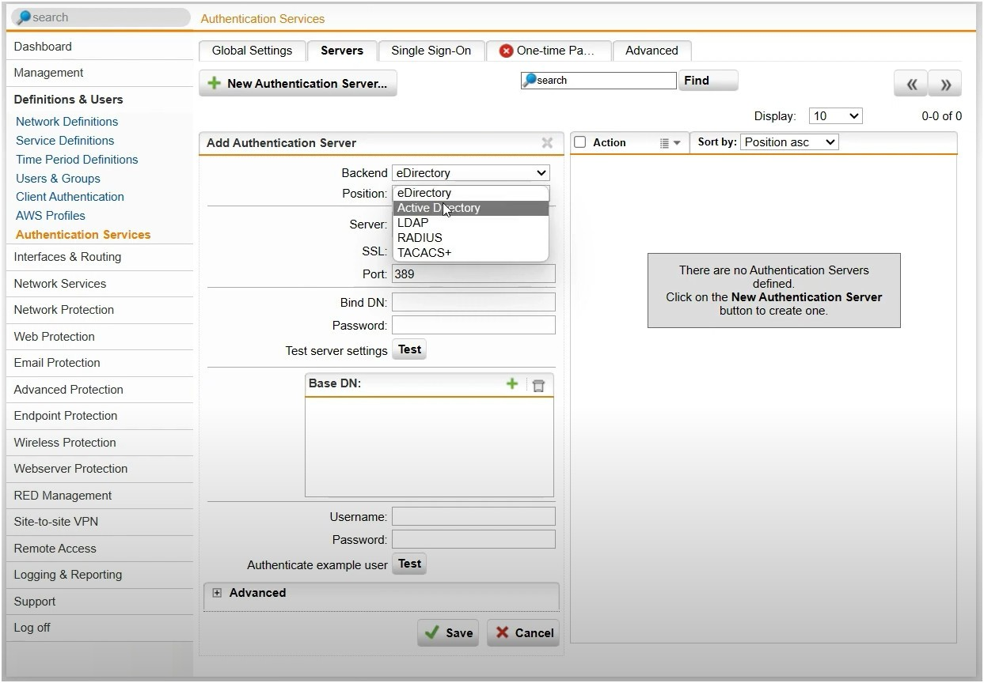**Bước 3:** Tại mục Backend, chọn Active Directory

*Hình 2. Chọn Active Directory*

* 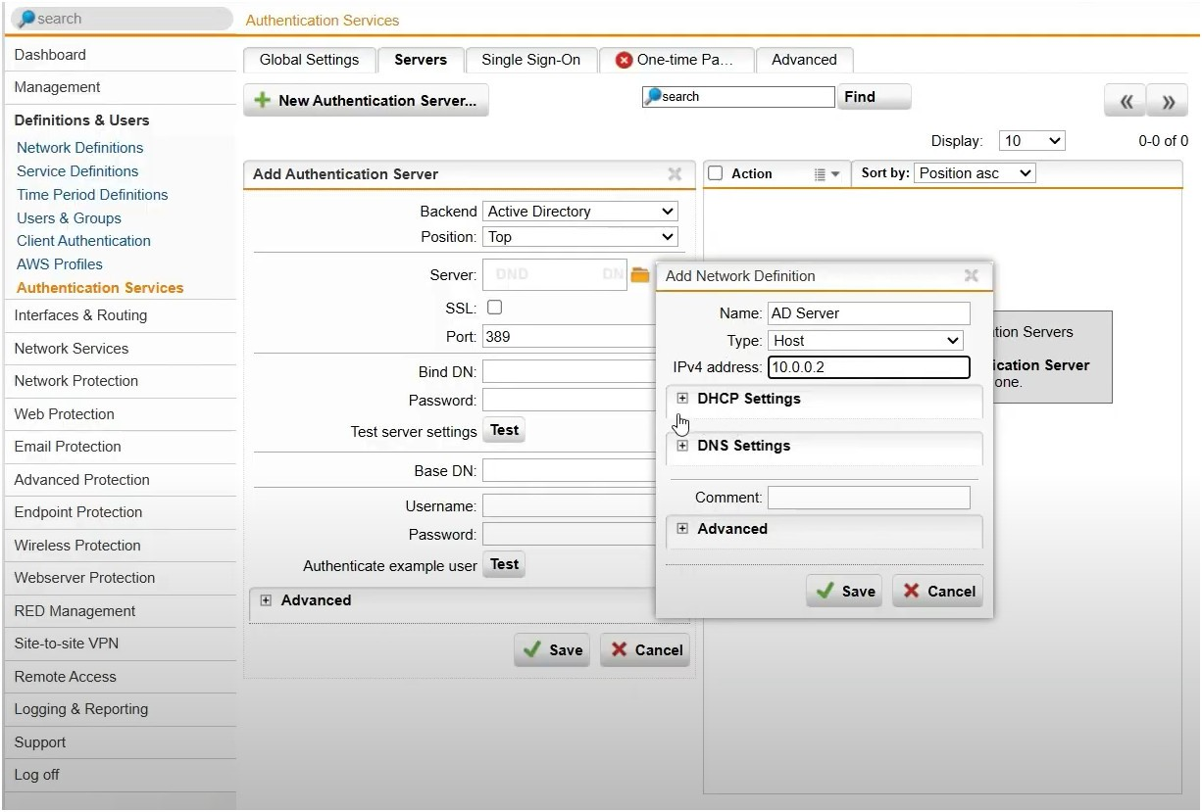**Bước 4:** Tại phần Server, chọn  và nhập thông tin Domain Controller

*Hình 3. Nhập thông tin Domain Controller Server*

## Lab 4: Thiết lập Rules tường lửa Sophos UTM

**4**

* **Bước 5:** Tại trường **Bind DN**, nhập thông số cấu hình như sau ứng với domain uit.local đã thiết lập.

## CN=administrator,CN=Users,DC=uit,DC=local

Sinh viên chỉnh sửa **uit** và **local** tương ứng với domain mình đã xây dựng từ Lab 3

* **Bước 6:** Nhập mật khẩu tài khoản Administrator trên máy DC và nhấn **Test** để kiểm tra. Nếu kết quả *Server test passed* là thành công.

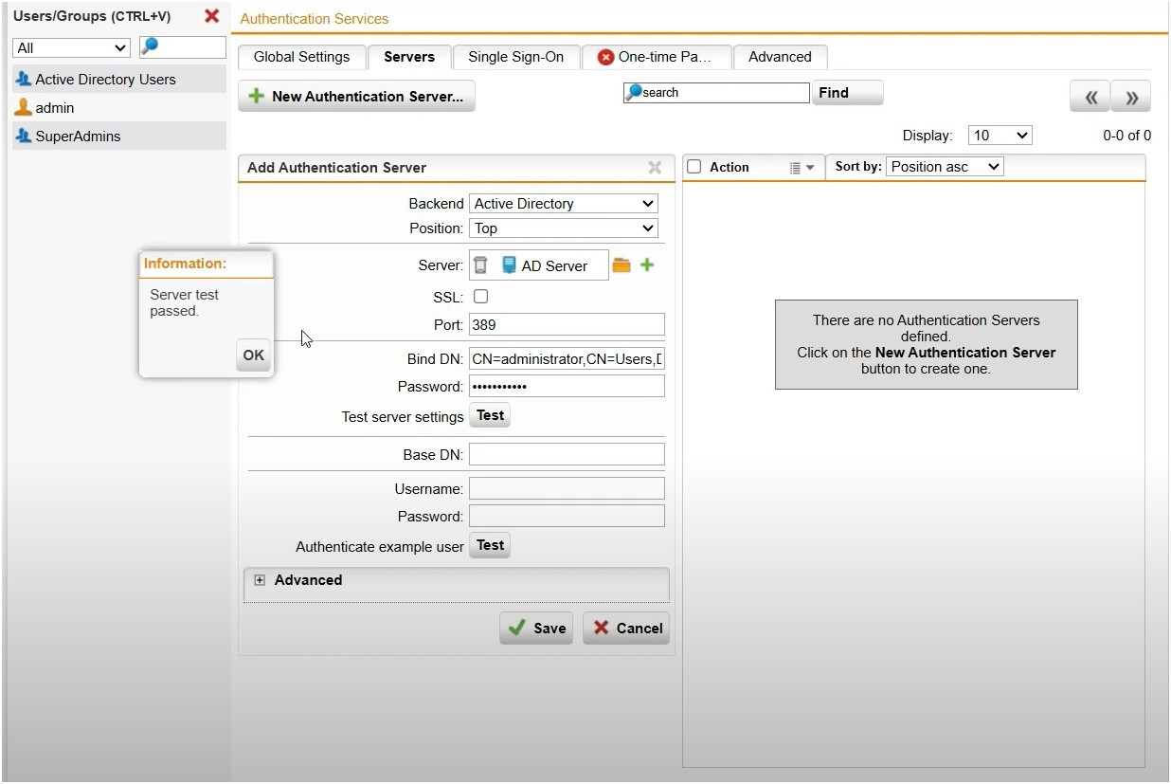

*Hình 4. Test kết nối đến server thành công*

* 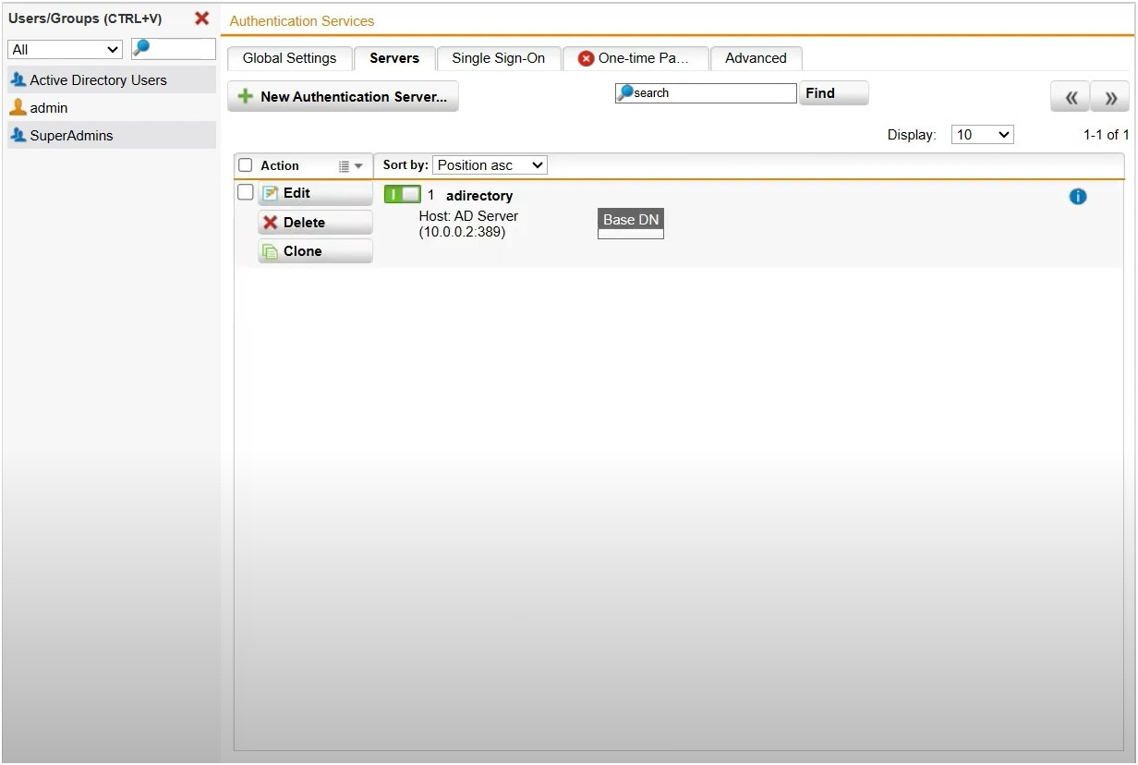**Bước 7:** Chọn Save để lưu lại cấu hình. Kết quả sau khi thiết lập như sau:

*Hình 5. Kết quả sau khi thiết lập AD server*

**5**

* **Bước 8:** Tạo 2 user mới trên Domain tại máy Domain Controller.

Vào Start > Administrative Tools > Active Directory Users and Computers

Tạo 2 user tương ứng với thông tin của 2 sinh viên, tên đăng nhập là tên sinh viên. Ví dụ, tạo 2 user a và b cho Nguyễn Văn A và Nguyễn Văn B

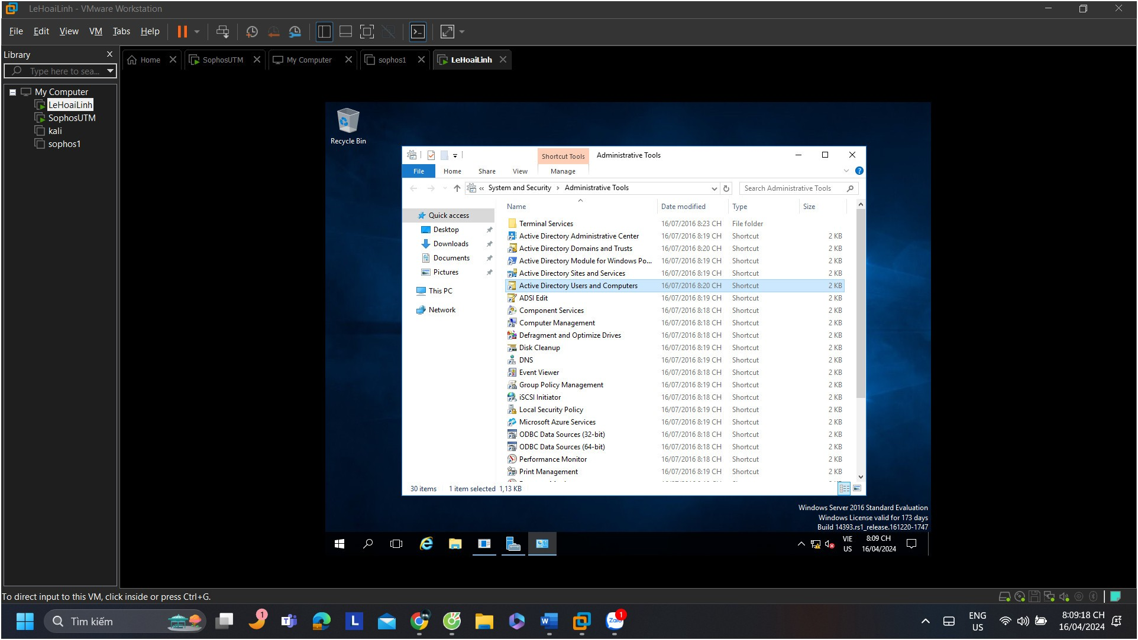

Đặt tên

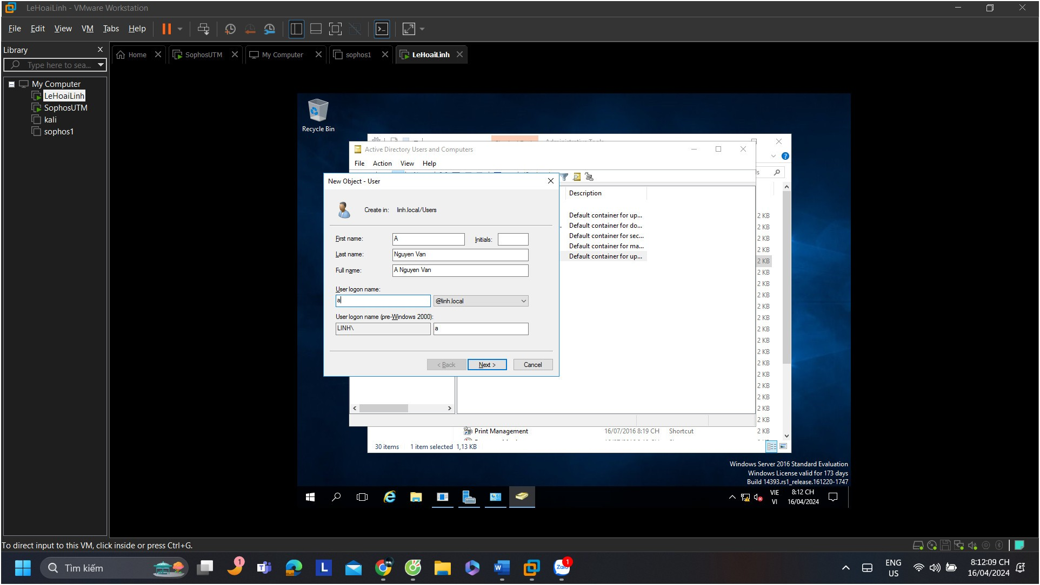

**Thiết lập mật khẩu**

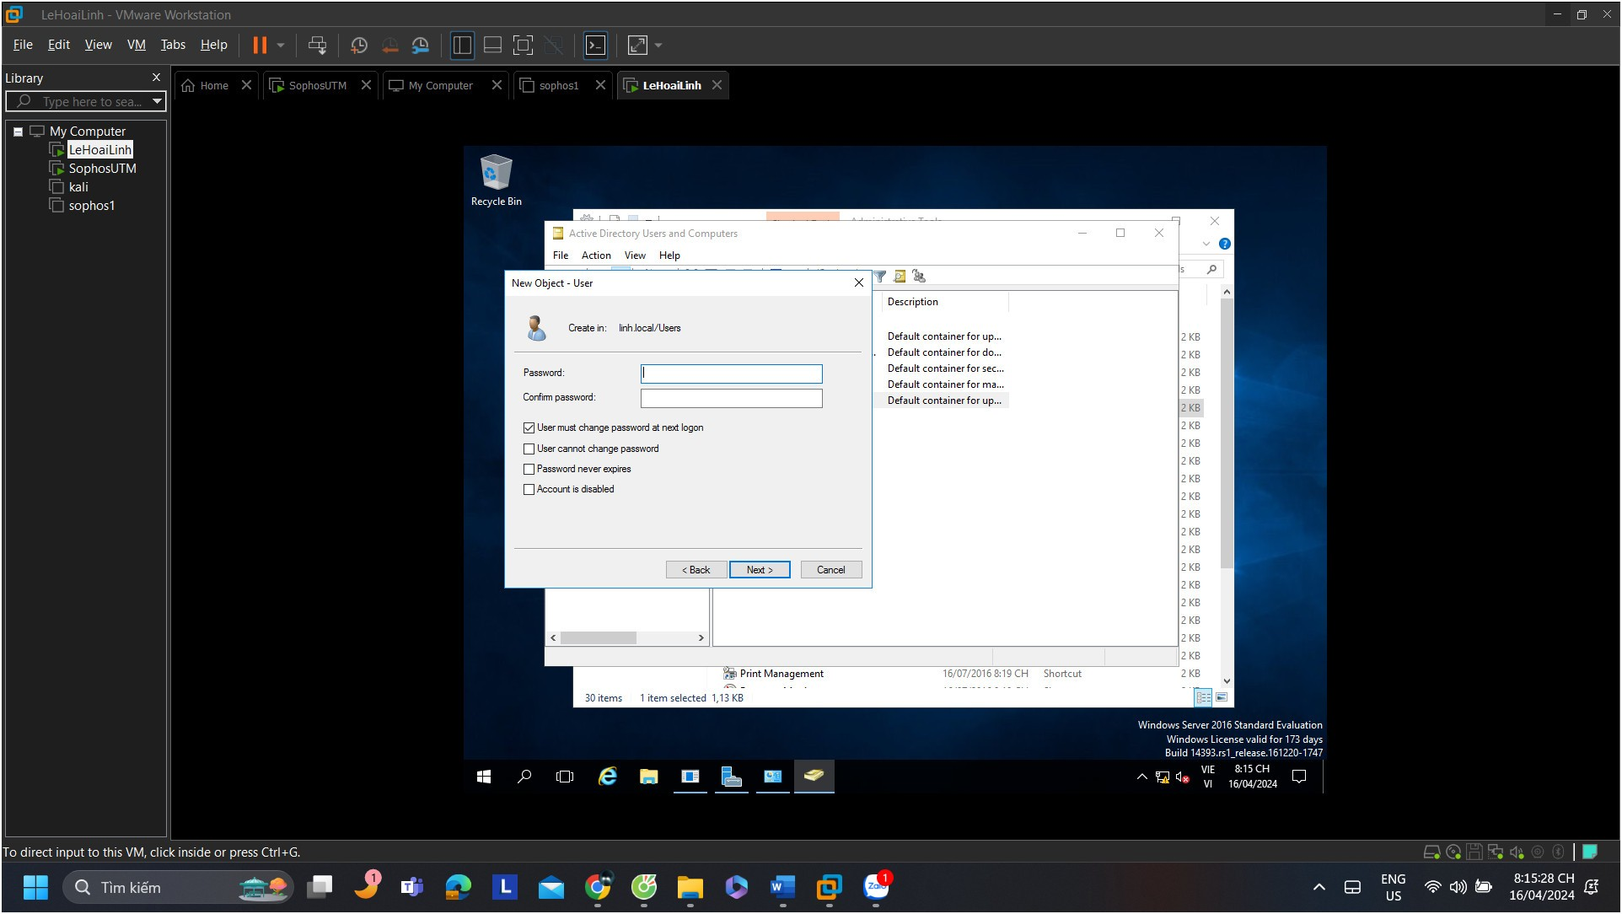

***Sau khi dẵ thiết lập xong***

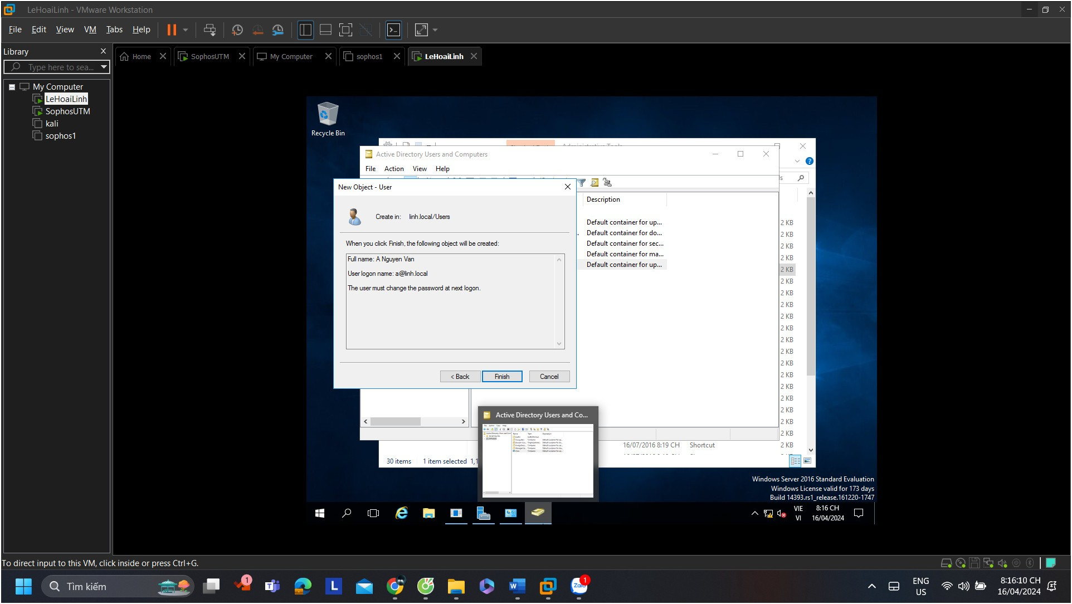

**Nguyen Van B**

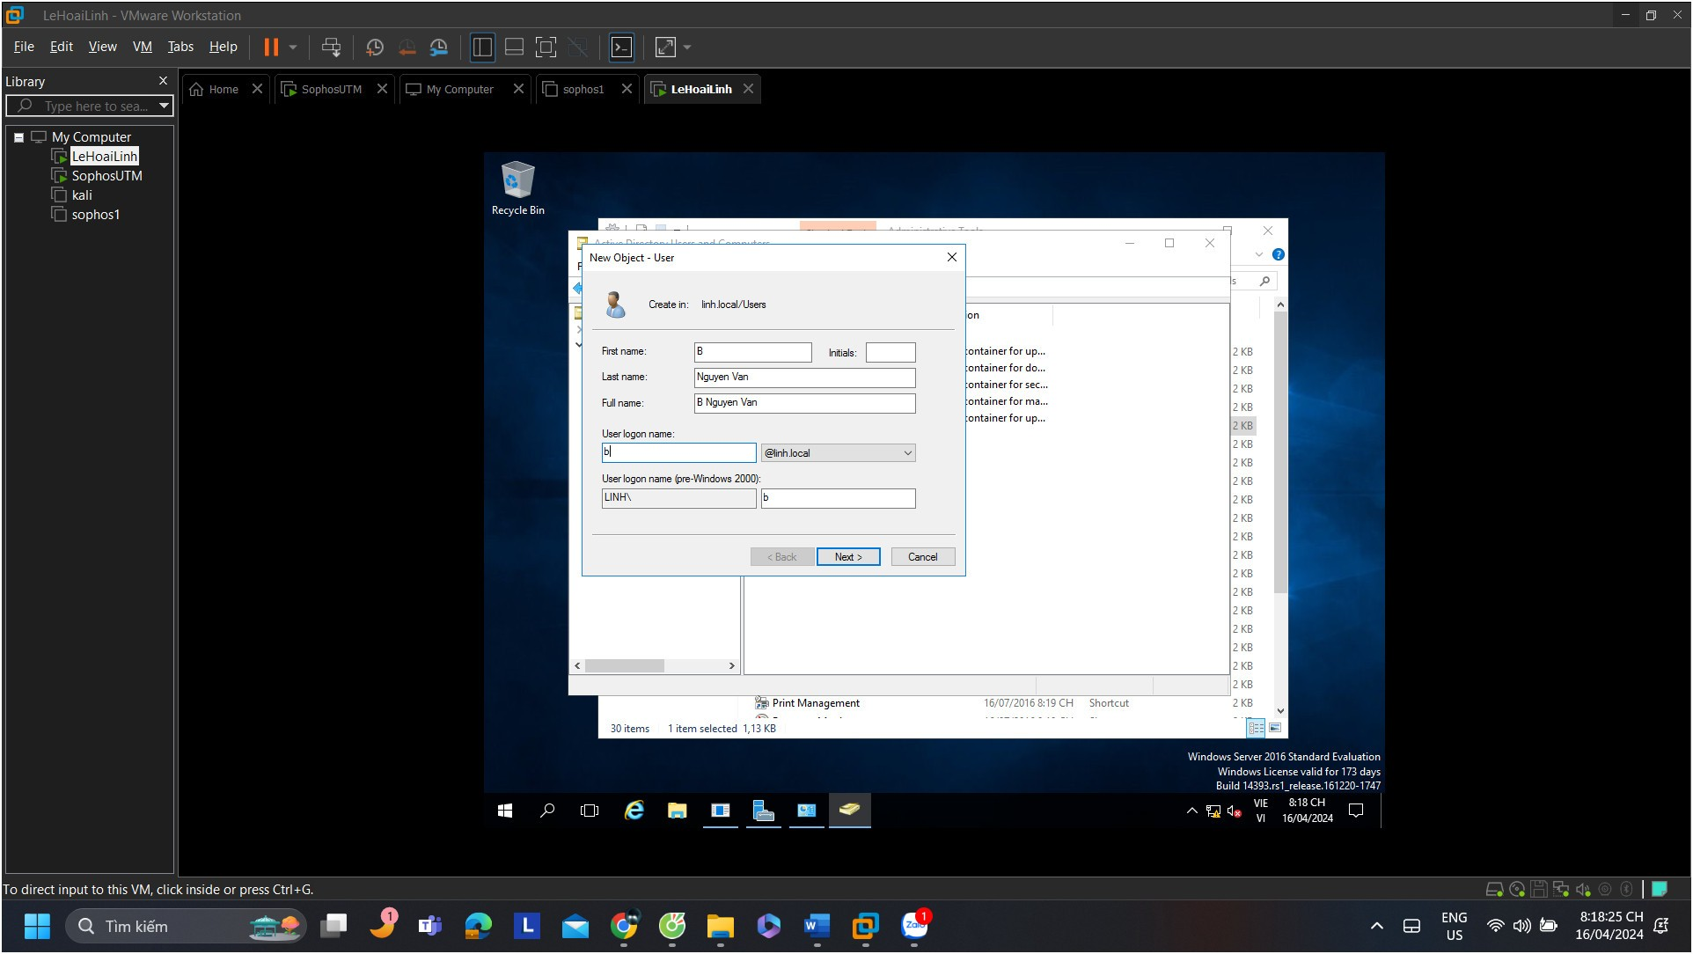

**Thiết lập mật khẩu**

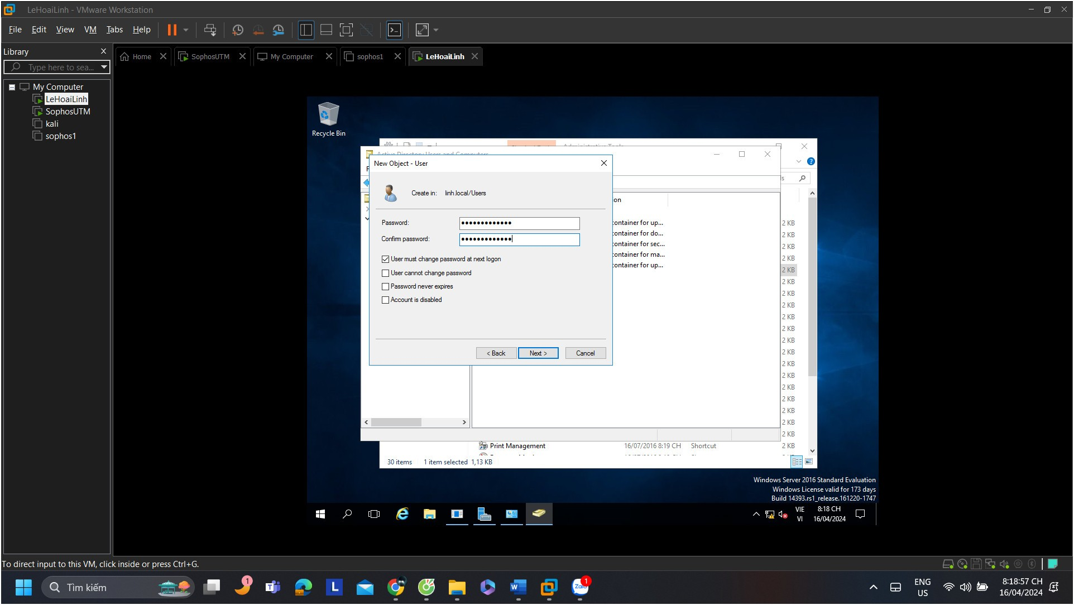

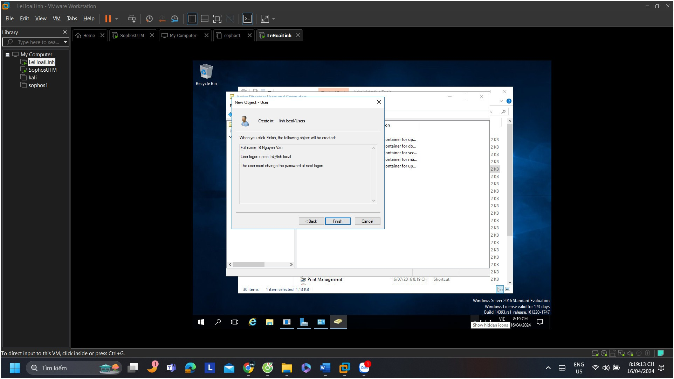

**Sau khi đã tạo xong 2 user**

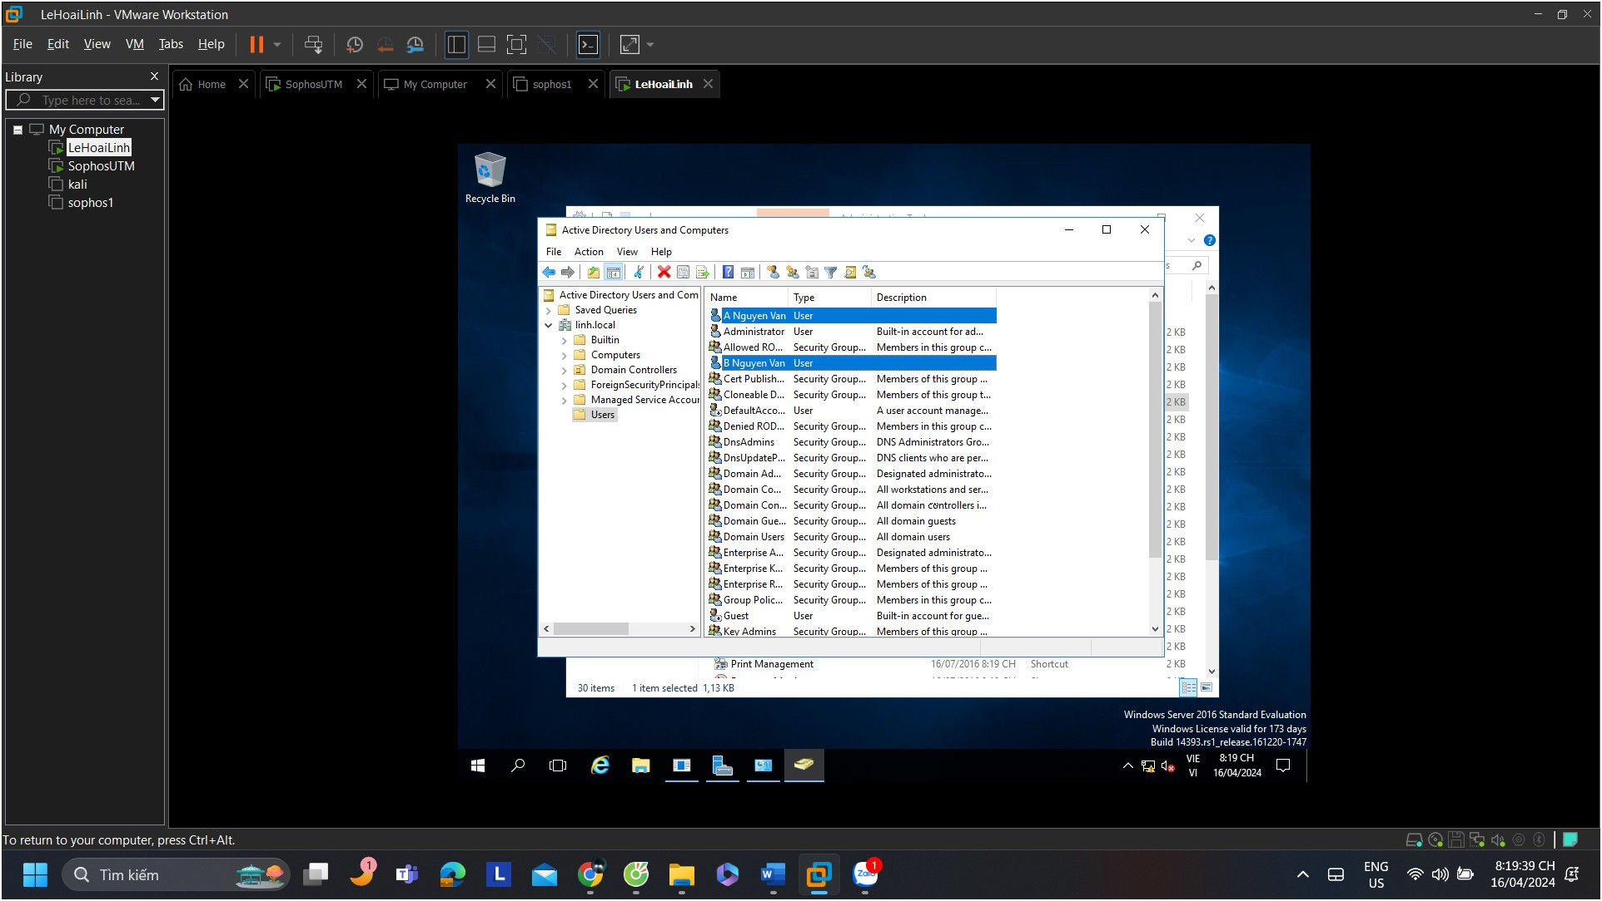

**6**

*Hình 8. Điều chỉnh các chính sách mật khẩu đơn giản hơn*

* **Bước 9:** Thiết lập Proxy Server cho domain. Tại Domain Controller:

Vào Control Panel > Interner Propresties > Connections > LAN setting

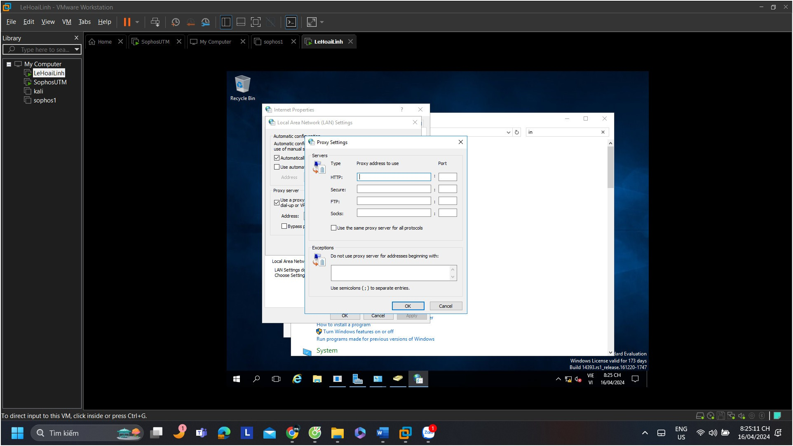

*Hình 9. Thay đổi thiết đặt Proxy Settings*

**7**

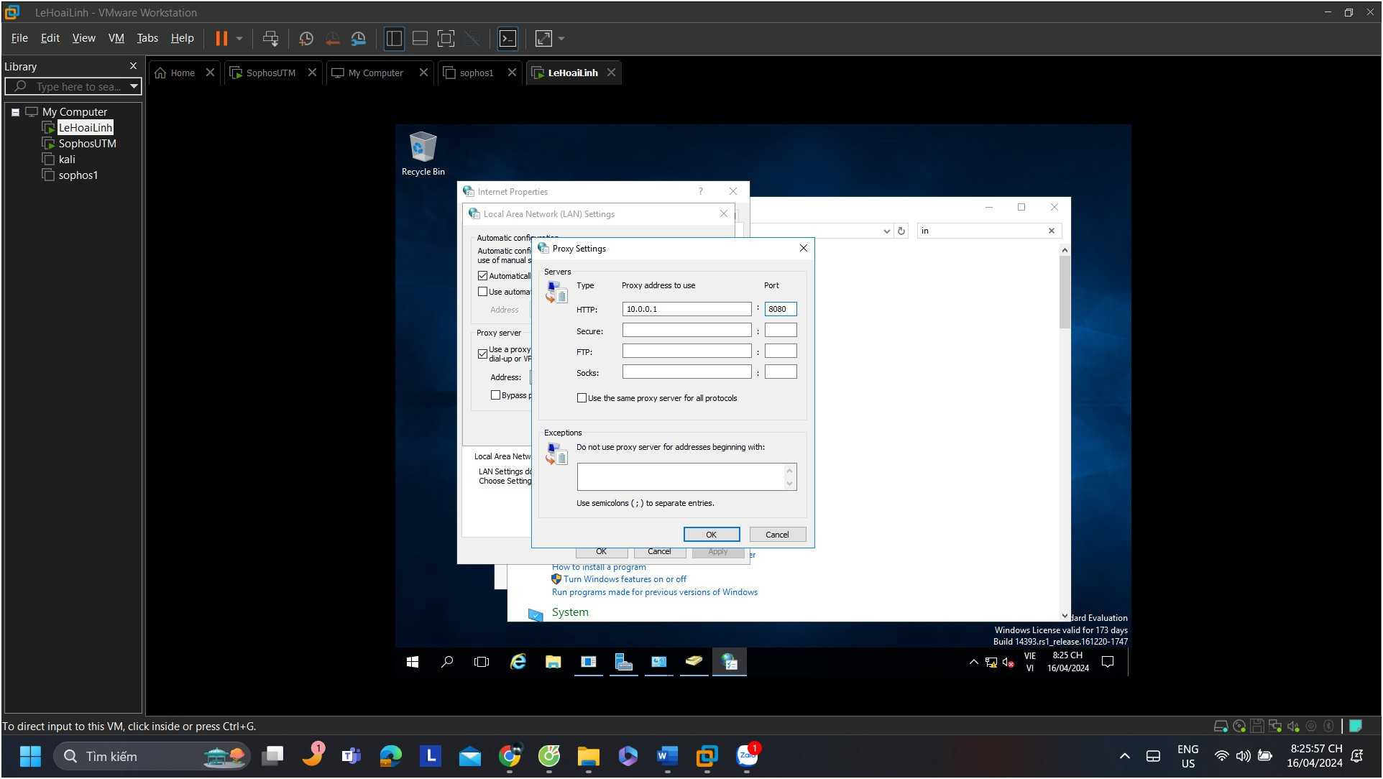

*Hình 10. Thay đổi Proxy HTTP thành 10.0.0.1:8080*

* 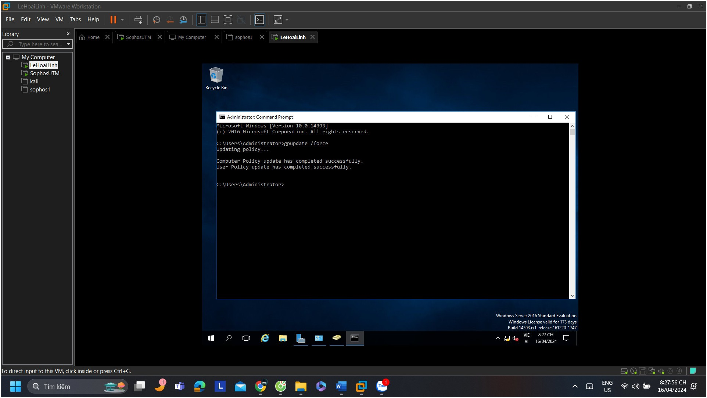**Bước 10:** Cập nhật lại Group Policy setting

*Hình 11. Thực hiện lệnh gupdate /force để áp dụng các thay đổi về Policy*

* **Bước 11:** Tại WebAdmin của Firewall Sophos UTM, chọn **Authentication Services** > chọn Tab **Global Settings**

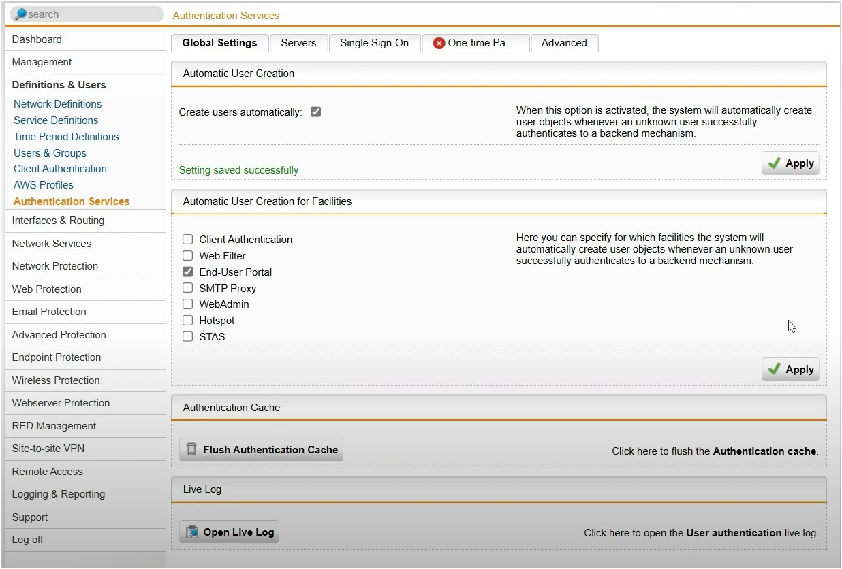Chọn **Create users automatically** và **End-User Portal** và **Apply** như sau

*Hình 12. Thiết lập tùy chọn tự động tạo user*